

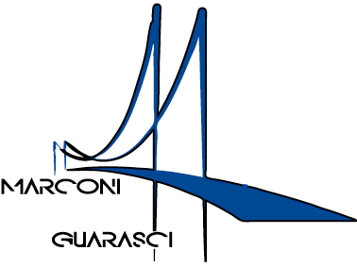



**I.I.S. IPSIA“Marconi” Cosenza LS-ITC “Guarasci” Rogliano**

***SEDE: Cosenza IPSIA Diurno e Corso Serale***

***SEDE: Montalto Uffugo IPSIA – ITI (Chimica Ambientale)***

***SEDE: Rogliano Liceo Scientifico – Ist. Tec. Economico***

Allegato I)

|  |  |
| --- | --- |
| Soggetto Ospitante | Contenuto dell’attività giornaliera |
| Data |
| Esperto esterno | Tutor interno |

|  |  |  |  |  |  |
| --- | --- | --- | --- | --- | --- |
| N° | Cognome e Nome | Orario mattino | Firma presenza | Orario pomeriggio | Firma presenza |
| 1 |  |  |  |  |  |
| 2 |  |  |  |  |  |
| 3 |  |  |  |  |  |
| 4 |  |  |  |  |  |
|  |  |  |  |  |  |